附件一
彰化縣豐崙國民小學114年全民國防教育融入各科教學活動設計單
主 題 |  | 變動的大地
融入領域（科目） |  | 自然與生活科技 | 融入教學時間 | 40分鐘
設 計 者  教 學 者 |  | 陳美如 | 融入單元 | 南一版第十一冊  第三單元  單元名稱：變動的大地
實施教學時間 |  | 114年09月15日 | 主要評量方式 | 實作
教學目標 | 1.能了解地震的危害及防範的方法。  2.能利用科技設備，蒐集資料及發出求救的訊息。  3.能了解颱風的危害及防範方法。
教學內容綱要 | 一、地震防災篇  1. 地震的成因與常見災害  2. 地震來臨時的自我保護方法  3. 地震後的應變措施  二、科技應用篇：資訊蒐集與求救通報  1. 利用科技工具蒐集防災資訊  2. 緊急時刻如何求救與聯絡  三、颱風防災篇  1. 颱風的成因與災害影響  2. 颱風前的防範措施  3. 颱風期間與後的應對  四、延伸活動  1. 模擬地震或颱風應變演練  2. 操作氣象App進行天氣資料查詢與分析
參考資料或教學照片 | 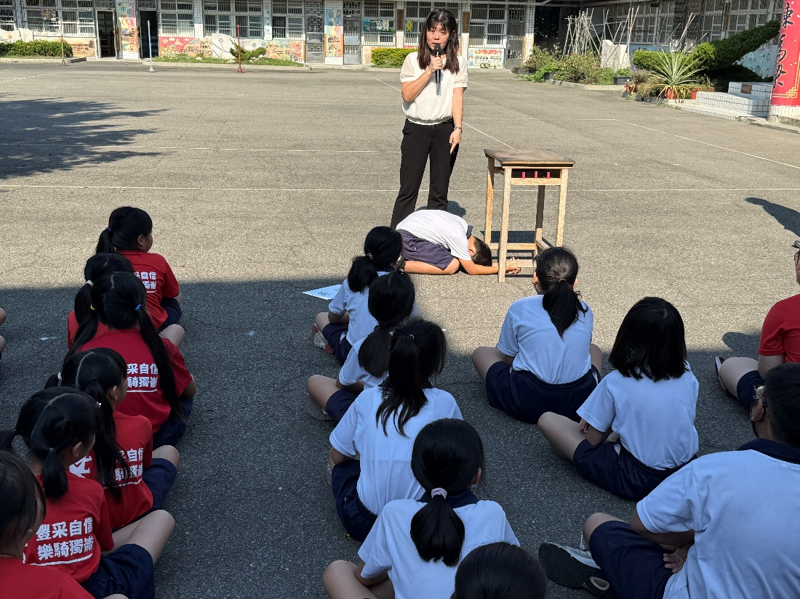  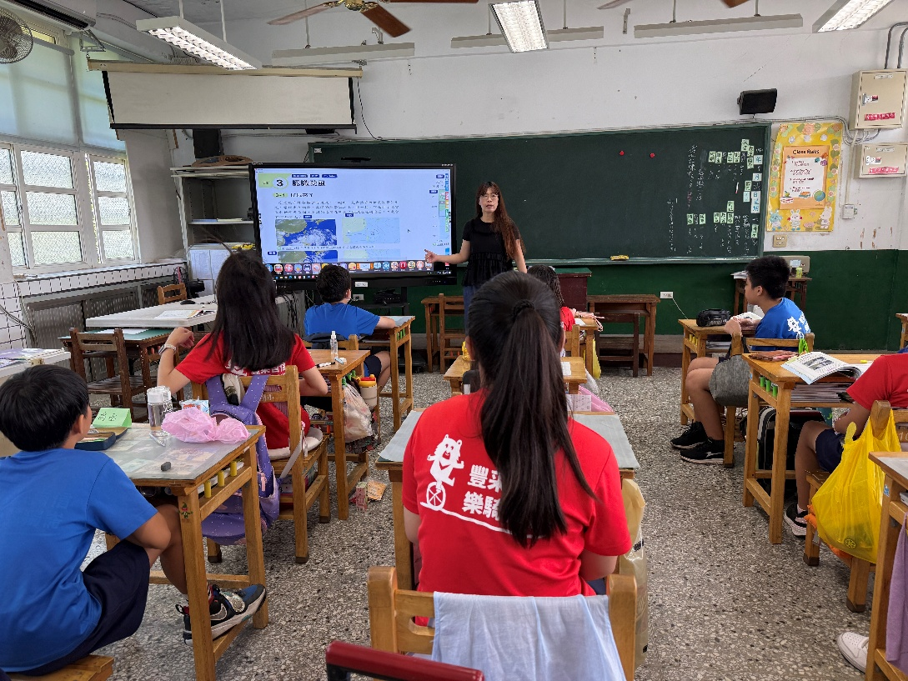
承辦人：陳美如 單位主管：蘇文松 校長：謝鴻達

